9장 실습문제
- 태권도장에서 회원의 승급 내 역을 관리하기 위한 DB를 구축하려고 한다. 다음 요구사항을 만족하는 ER 다이어그램을 작성한 다음， 릴레이션 스키마로 변환하고 무결성 제약조건을 정의하시오.

- 요구사항
  - 회원은 회원 변호， 이름， 등록일， 생년월일， 휴대폰 번호， 주소가 필요하다.
  - 승급 내 역은 순서， 승급 일자， 급품단， 띠 종류 정보를 포함해야 한다.
  - 모든 회원의 승급 내역의 순서는 1부터 시작한다.

- 최종 개체 타입
No. | 개체 타입 | 속성 목록 | 식별자
1 | 회원 | 회원번호, 이름, 등록일, 생년월일, 휴대폰번호, 주소 | 회원번호
2 | 승급내역 | 순서, 승급일자, 급품단, 띠 종류 | 회원번호(FK) + 순서

- 최종 관계 타입
No. | 관계 타입 | 관련된 개체 목록 | 관계 유형 | 관계 설명 속성
1 | 승급하다 | 회원, 승급내역 | 1:N | 승급일자, 급품단, 띠 종류

- 무결성제약조건정의
No. | 제약조건 | 제약 유형 | 관련 릴레이션
1 | 회원번호는 널 값을 가질 수 없다. | NOT NULL | 회원
2 | 이름, 휴대폰번호, 등록일은 널 값을 가질 수 없다. | NOT NULL | 회원
3 | 휴대폰번호는 유일한 값을 가져야한다. | UNIQUE | 회원
4 | 승급내역의 순서는 1 이상의 정수 값을 가져야 한다. | CHECK | 승급내역
5 | 승급일자, 급품단, 띠종류는 널 값을 가질 수 없다. | NOT NULL | 승급내역
6 | 승급내역의 회원번호(FK)는 회원 테이블의 회원번호를 참조하며, 회원 삭제 시 승급내역도 함께 삭제된다. | 참조 무결성(Cascade) | 승급내역

2. 국내 관광을 전문으로 하는 한 여행사가 DB를 구축하기 위해 다음과 같은 ER 다이어그램과 운영상의 제약사항을 작성하였다. 이를 기초로 하여 릴레이션 스키마와 무결성 제약조건을 정의하시오.
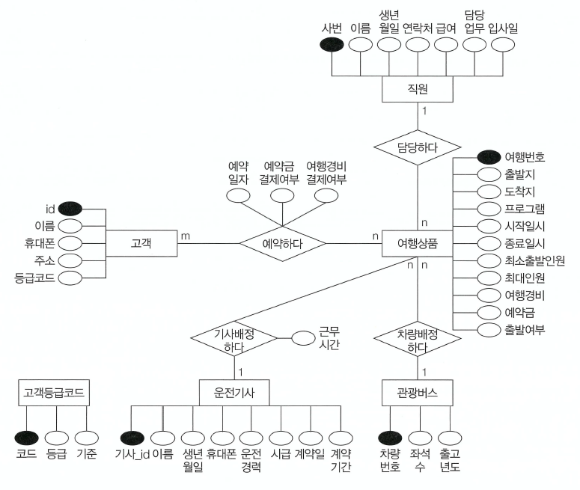

No. | 운영상의 제약사항
1 | 여행상품에 6회 이상 참여한 고객은 ‘최우수’, 3~5회 참여한 고객은 ‘우수’, 나머지 고객은 ‘일반’ 등급으로 구분한다.
2 | 직원의 담당업무는 여행상품 관리(개발 포함), 예약 관리, 관광버스 배차, 직원 관리, 고객 관리로 구분한다.
3 | 고객이 여행상품을 예약한 후 24시간 안에 예약금을 결제하지 않으면 예약을 취소한다.
4 | 여행상품의 출발 여부는 늦어도 여행 출발 2주일 전까지 결정해야 한다.
5 | 여행상품의 출발이 결정된 다음 관광버스 1대와 운전기사 1명을 배정한다.
6 | 여행상품의 출발이 결정된 경우, 1주일 안에 나머지 여행경비를 결제하지 않으면 예약이 취소되고, 예약금은 반환하지 않는다.
7 | 여행상품의 출발이 취소된 경우, 1주일 안에 고객에게 예약금을 반환해야 한다.

- 무결성제약조건정의

No. | 제약조건 | 제약 유형 | 관련 길레이션
1 | 이름, 휴대폰은 널 값을 가질 수 없다 | NOT NULL | 고객
2 | 등급코드는 ‘최우수’, ‘우수’, ‘일반’ 중 하나의 값을 가져야 한다. | CHECK | 고객
3 | 담당업무는 ‘여행상품관리’, ‘예약관리’, ‘관광버스배차’, ‘직원관리’, ‘고객관리’ 중 하나여야 한다. | CHECK | 직원
4 | 출발지, 도착지, 시작일시, 종료일시, 여행경비, 예약금은 널 값을 가질 수 없다. | NOT NULL | 여행상품
5 | 출발여부의 기본값은 ‘N’이다. | DEFAULT | 여행상품
6 | 예약일자와 예약금결제여부는 널 값을 가질 수 없다. | NOT NULL | 예약하다
7 | 에약금결제여부의 기본값은 ‘N’이다. | DEFAULT | 예약하다
8 | 여행경비결제여부의 기본값은 ‘N’이다. | DEFAULT | 예약하다
9 | 고객이 삭제되면 해당 예약 내역도 함께 삭제된다. | 참조 무결성(CASCADE) | 예약하다
10 | 여행상품이 삭제되면 해당 예약 내역도 함께 삭제된다. | 참조 무결성(CASCADE) | 예약하다

